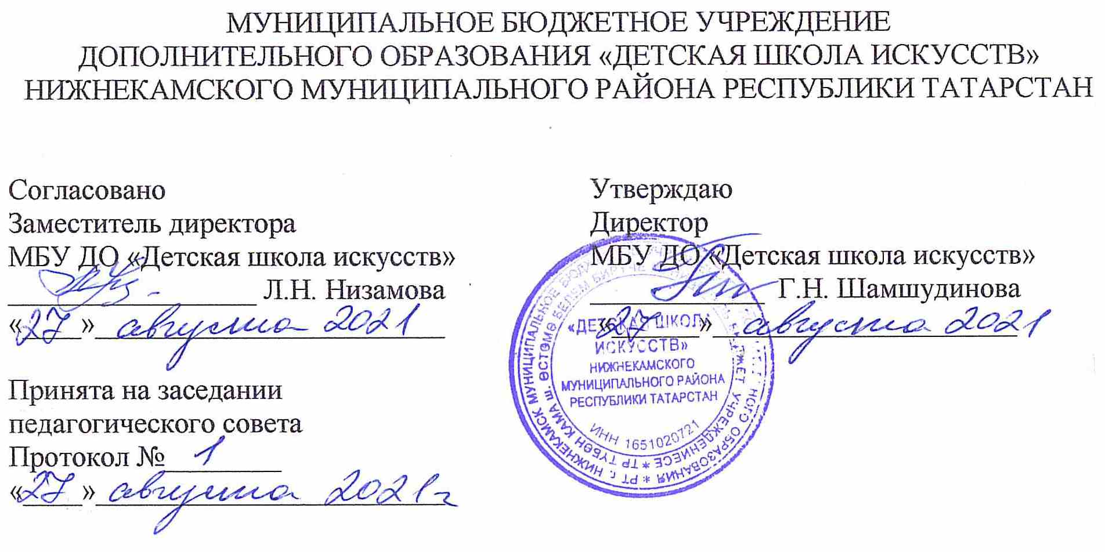

ДОПОЛНИТЕЛЬНАЯ ОБЩЕОБРАЗОВАТЕЛЬНАЯ
ОБЩЕРАЗВИВАЮЩАЯ РАБОЧАЯ ПРОГРАММА
«ВОКАЛЬНОЕ ИСКУССТВО»

Направленность: художественная
Срок реализации: 1 год (39 часов)
Возраст обучающихся: 4-6 лет

Составитель: Рослякова Юлия Витальевна,
преподаватель хора и вокала

г. Нижнекамск
2020 год
1. Планируемые результаты

Личностные результаты освоения дополнительной общеобразовательной общеразвивающей рабочей программы «Вокальной искусство»:
1. Знание культуры своего народа, своего края, основ культурного наследия народов России и человечества; уважительное и доброжелательное отношение к культуре, традициям, ценностям народов России и народов мира.
2. Готовность и способность обучающихся к саморазвитию и самообразованию на основе мотивации к обучению и познанию; готовность и способность осознанному выбору и построению дальнейшей индивидуальной траектории образования на базе ориентировки в мире профессий и профессиональных предпочтений, с учетом устойчивых познавательных интересов.
3. Сформированность ответственного отношения к учению; уважительного отношения к труду.
4. Сформированность целостного мировоззрения, соответствующего современному уровню развития науки и общественной практики, учитывающего культурное, духовное многообразие современного мира.
5. Осознанное, уважительное и доброжелательное отношение к другому человеку, его мнению, мировоззрению, культуре, языку, вере. Готовность и способность вести диалог с другими людьми и достигать в нем взаимопонимания.
6. Развитость эстетического сознания через освоение художественного наследия народов России и мира, творческой деятельности эстетического характера (способность понимать художественные произведения, отражающие разные этнокультурные традиции; сформированность основ художественной культуры обучающихся как части их общей духовной культуры, как особого способа познания жизни и средства организации общения; эстетическое, эмоционально-ценностное видение окружающего мира; способность к эмоционально-ценностному освоению мира, уважение к истории культуры своего Отечества, выраженной в том числе в понимании красоты человека; потребность в общении с художественными произведениями, сформированность активного отношения к традициям художественной культуры как смысловой, эстетической и личностно-значимой ценности).
Метапредметные результаты дополнительной общеобразовательной общеразвивающей рабочей программы «Хор»:
Регулятивные УУД:
1. Умение самостоятельно определять цели обучения, ставить и формулировать новые задачи в учебе и познавательной деятельности, развивать мотивы и интересы своей познавательной деятельности.
2. Умение самостоятельно планировать пути достижения целей, осознанно выбирать наиболее эффективные способы решения учебных и познавательных задач.
3. Умение соотносить свои действия с планируемыми результатами, осуществлять контроль своей деятельности в процессе достижения результата.
4. Анализировать правильность выполнения учебной задачи, собственные возможности ее решения.
Познавательные УУД
1. Умение определять понятия, создавать обобщения, делать выводы.
2. Умение применять знаки для решения учебных и познавательных задач.
3. Умение находить требуемую информацию (в соответствии с целями своей деятельности).
Коммуникативные УУД
1. Умение организовывать учебную деятельность; работать индивидуально и в группе.
2. Умение осознанно использовать речевые средства в соответствии с задачей коммуникации для выражения своих чувств, мыслей и потребностей для планирования и регуляции своей деятельности; владение устной и письменной речью.
Предметные результаты дополнительной общеобразовательной общеразвивающей рабочей программы «Хор»:
1. Владение вокально-певческими навыками;
2. Развитие диапазона в рамках принятой классификации;
3. Владение вокально-хоровым дыханием;
4. Умение грамотно произносить текст в исполняемых произведениях;
5. Интонирование больших, малых и чистых интервалов, а также диатонических звукорядов;
6. Слышание простейших элементов музыкального языка;
7. Чуткое слушание своего голоса в хоровом звучании, понимание его значения для создания ансамбля;
8. Устойчивые навыки чистого исполнения произведений в сопровождении и а капелла;
9. Уверенное пение в простых и сложных размерах.

2. Учебно-тематический план
№п/п | Название раздела, темы | Количество часов
№п/п | Название раздела, темы | всего | теория | практика
1. | Вводный урок. | 1 | 0,5 | 0,5
2. | Техника безопасности, здоровый, крепкий голос. | 1 | 0,5 | 0,5
3. | Изучение песни «Про песенку». | 1 | 0,5 | 0,5
4. | Основы вокально-хорового искусства. | 1 | 0,5 | 0,5
5. | Музыкально - теоретическая подготовка. | 1 | 0,5 | 0,5
6. | Изучение песни «Энилэр бэйрэме». | 1 | 0,5 | 0,5
7. | Развитие музыкального слуха, музыкальной памяти. | 1 | 0,5 | 0,5
8. | Развитие чувства ритма. | 3 | 0,5 | 0,5
9. | Изучение песни «Кыш бабай». | 1 | 0,5 | 0,5
10. | Основные вокально-хоровые навыки: звукообразование, дикция, звуковедение, артикуляция. | 1 | 0,5 | 0,5
11. | Изучение распевок «Кот», «Еж». | 2 | 0,5 | 1,5
12. | Певческая установка, дыхание. | 2 | 1,5 | 0,5
13. | Изучение песни «Мой папа». | 2 | 0,5 | 1,5
14. | Акценты в песне. | 2 | 1,5 | 0,5
15. | Громко-тихо. Игры, попевки связанные с динамикой. | 3 | 0,5 | 1,5
16. | Музыкальная игра и движение под музыку. | 2 | 0,5 | 1,5
17. | Изучение песны «Кояшлы ил». | 2 | 0,5 | 1,5
18. | Средства музыкальной выразительности. | 2 | 1,5 | 0,5
19. | Влияние музыки на настроение. | 2 | 1,5 | 0,5
20. | Музыкальное образы. | 2 | 1,5 | 0,5
21. | Изучение песни «Лето». | 2 | 1,5 | 0,5
22. | Подготовка к концерту, повторение песен. | 2 | 1,5 | 0,5
23. | Заключительный урок-концерт. | 1 | 0,5 | 0,5
 | Всего: | 39 ч.

3. Календарный учебный график

№ п/п | Месяц | Число | Время  проведения  занятия | Форма  занятия | Количество  часов | Тема  занятия | Место  проведения | Форма  контроля
 | сентябрь | 2.09 | 17.45-18.25 | урок | 1 | Вводный урок. | МБУ ДО ДШИ, структур  ное подраз-деление на базе гимназии №2, кабинет 334 | контрольный урок, концерт
 |  | 9.09 | 17.45-18.25 | урок | 1 | Техника безопасности, здоровый, крепкий голос. |  | контрольный урок, концерт
 |  | 16.09 | 17.45-18.25 | урок | 1 | Изучение песни «Про песенку». |  | контрольный урок, концерт
 |  | 23.09 | 17.45-18.25 | урок | 1 | Основы вокально-хорового искусства. |  | контрольный урок, концерт
 |  | 30.09 | 17.45-18.25 | урок | 1 | Музыкально - теоретическая подготовка. |  | контрольный урок, концерт
 | октябрь | 7.10 | 17.45-18.25 | урок | 1 | Изучение песни «Энилэр бэйрэме». |  | контрольный урок, концерт
 |  | 14.10 | 17.45-18.25 | урок | 1 | Развитие музыкального слуха, музыкальной памяти. |  | контрольный урок, концерт
 |  | 21.10 | 17.45-18.25 | урок | 1 | Развитие чувства ритма. |  | контрольный урок, концерт
 |  | 28.10 | 17.45-18.25 | урок | 1 | Развитие чувства ритма. |  | контрольный урок, концерт
 | ноябрь | 4.11 | 17.45-18.25 | урок | 1 | Развитие чувства ритма. |  | контрольный урок, концерт
 |  | 11.11 | 17.45-18.25 | урок | 1 | Изучение песни «Кыш бабай». |  | контрольный урок, концерт
 |  | 18.11 | 17.45-18.25 | урок | 1 | Основные вокально-хоровые навыки: звукообразование, дикция, звуковедение, артикуляция. |  | контрольный урок, концерт
 |  | 25.11 | 17.45-18.25 | урок | 1 | Изучение распевок «Кот», «Еж». |  | контрольный урок, концерт
 | декабрь | 2.12 | 17.45-18.25 | урок | 1 | Изучение распевок «Кот», «Еж». |  | контрольный урок, концерт
 |  | 9.12 | 17.45-18.25 | урок | 1 | Певческая установка, дыхание. |  | контрольный урок, концерт
 |  | 16.12 | 17.45-18.25 | урок | 1 | Певческая установка, дыхание. |  | контрольный урок, концерт
 |  | 23.12 | 17.45-18.25 | урок | 1 | Изучение песни «Мой папа». |  | контрольный урок, концерт
 |  | 30.12 | 17.45-18.25 | урок | 1 | Изучение песни «Мой папа». |  | контрольный урок, концерт
 | январь | 6.01 | 17.45-18.25 | урок | 1 | Акценты в песне. |  | контрольный урок, концерт
 |  | 13.01 | 17.45-18.25 | урок | 1 | Акценты в песне. |  | контрольный урок, концерт
 |  | 20.01 | 17.45-18.25 | урок | 1 | Громко-тихо. Игры, попевки связанные с динамикой. |  | контрольный урок, концерт
 |  | 27.01 | 17.45-18.25 | урок | 1 | Громко-тихо. Игры, попевки связанные с динамикой. |  | контрольный урок, концерт
 | февраль | 3.02 | 17.45-18.25 | урок | 1 | Громко-тихо. Игры, попевки связанные с динамикой. |  | контрольный урок, концерт
 |  | 10.02 | 17.45-18.25 | урок | 1 | Музыкальная игра и движение под музыку. |  | контрольный урок, концерт
 |  | 17.02 | 17.45-18.25 | урок | 1 | Изучение песны «Кояшлы ил». |  | контрольный урок, концерт
 |  | 24.02 | 17.45-18.25 | урок | 1 | Изучение песны «Кояшлы ил». |  | контрольный урок, концерт
 | март | 03.03 | 17.45-18.25 | урок | 1 | Средства музыкальной выразительности. |  | контрольный урок, концерт
 |  | 10.03 | 17.45-18.25 | урок | 1 | Средства музыкальной выразительности. |  | контрольный урок, концерт
 |  | 17.03 | 17.45-18.25 | урок | 1 | Влияние музыки на настроение. |  | контрольный урок, концерт
 |  | 24.03 | 17.45-18.25 | урок | 1 | Влияние музыки на настроение. |  | контрольный урок, концерт
 |  | 31.03 | 17.45-18.25 | урок | 1 | Музыкальное образы. |  | контрольный урок, концерт
 | апрель | 7.04 | 17.45-18.25 | урок | 1 | Музыкальное образы. |  | контрольный урок, концерт
 |  | 14.04 | 17.45-18.25 | урок | 1 | Изучение песни «Лето». |  | контрольный урок, концерт
 |  | 21.04 | 17.45-18.25 | урок | 1 | Изучение песни «Лето». |  | контрольный урок, концерт
 |  | 28.04 | 17.45-18.25 | урок | 1 | Изучение песни «Лето». |  | контрольный урок, концерт
 | май | 5.05 |  |  | 1 | Изучение песни «Лето».
 |  | 12.05 |  |  | 1 | Подготовка к концерту, повторение песен.
 |  | 19.05 |  |  | 1 | Подготовка к концерту, повторение песен.
 |  | 26.05 |  |  | 1 | Заключительный урок-концерт.

